2022年八年级学业水平考试
地理试卷
（本卷共4页，满分50分，时间共90分钟）
注意事项：
1.答题前，考生务必将自己的姓名、准考证号填写在试卷第1页装订线内和答题卡指定位置；核准条形码上姓名和准考证号后，将其贴在答题卡指定位置上。
2.选择题的答案选出后，必须用2B铅笔把答题卡上地理部分对应的答案标号涂黑。如需改动，先用橡皮擦干净后，再选涂其它答案标号，非选择题答案必须使用0.5毫米黑色签字笔填写在答题卡上地理部分对应的区域内，写在本试卷上无效。
3.考试结束后，请将本试卷和答题卡一并交回。
一、选择题（本大题共12小题，每小题2分，共24分。在每小题的四个选项中，只有一项最符合题意。）
读甲、乙、丙、丁四点经纬网图，完成下面小题。

1. 图中丙点的地理坐标为（ ）
A. （50°S，60°E） B. （50°N，60°E） C. （50°S，60°W） D. （50°N，60°W）
2. 关于图中甲、乙、丙、丁四点的方位比较，下列选项正确的是（ ）
A. 甲在乙的正北方 B. 乙在丙的正东方
C. 丙在甲的西南方 D. 乙在丁的西北方
【答案】1. B 2. D
【解析】
【1题详解】
读图可知，丙地纬度自南向北数值递增，所以为50°N；经度自西向东递增，所以为60°E，故选B。
2题详解】
A、根据上面的分析可知；甲的坐标是60°W，50°S，乙的坐标是60°W，50°N，因此甲在乙的正南方向，故不符合题意；B、丙的坐标是60°E，50°N，乙的坐标是60°W，50°N，因此乙在丙的正西方向，故不符合题意；C、丙的地理坐标是60°E，50°N，甲的坐标是60°W，50°S，因此丙在甲的东北方向，故不符合题意；D、乙的坐标是60°W，50°N，丁的地理坐标是60°E，50°S，因此乙在丁的西北方向，D正确，故选D。
【点睛】(1)判断纬度看横线(上的度数)，北大北纬，南大南纬；赤道以北为北纬，赤道以南为南纬。（2)判断经度看竖线(上的度数)，东大东经，西大西经；本初子午线以东为东经，本初子午线以西为西经；180度经线以东为西经，180度经线以西为东经。
3. 读四种气候类型的“气温曲线和降水量柱状图”，其中欧洲西部分布最典型的气候是（ ）
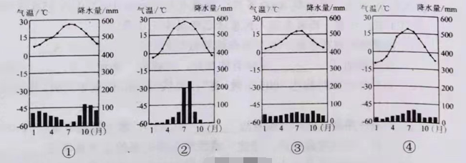
A. ①② B. ②③ C. ①③ D. ②④
【答案】C
【解析】
【详解】欧洲西部有世界最典型的温带海洋性气候和地中海气候。读图可知，图中①夏季炎热少雨，冬季温和多雨，属于地中海气候，②夏季高温多雨，冬季寒冷干燥，属于温带季风气候，③全年温和湿润，属于温带海洋性气候，④冬冷夏热，全年降水少，气温年较差较大，属于温带大陆性气候。图中①③符合题意，②④不符合题意。故选C。
2021年12月3日，中老铁路全线通车运营。该铁路全长1035公里。总投资约505.4亿元，线路北起昆明，终点为老挝首都万象。据此完成下面小题。
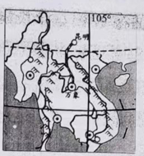
4. 中老铁路的修建难度极大，全线80％路段为桥梁和隧洞，最主要的原因是（ ）
A. 穿越山体，地形条件复杂 B. 气候湿热，野生动物侵袭
C. 降水较多，洪涝灾害频发 D. 湿地为主，水土流失严重
5. 中老铁路的通车运营极大地促进了中国和东南亚地区经济贸易的发展。东南亚向中国出口的货物，最不可能出现在供货单中的是（ ）
A. 橡胶、稻米 B. 锡矿、椰子
C. 甜菜、苹果 D. 棕（榈）油、蕉麻
【答案】4. A 5. C
【解析】
【4题详解】
该区域位于中南半岛，山河相间，纵列分布，地势起伏大，修建铁路需穿山过河 ，修建大量的隧洞和桥梁，工程难度大，造价高，故选A。
【5题详解】
东南亚主要位于热带，盛产水稻和热带经济作物，是世界上天然橡胶、油棕、椰子和蕉麻的最大产地；东南亚矿产以锡和石油最著名，其中马来西亚是世界上锡产量最多的国家。甜菜、苹果主要产于北方地区，故选C。
【点睛】中老铁路所在地区季风气候显著，降水集中；山河相间，地势起伏大；处于板块边界，地质灾害频发，修建难度极大。
6. 北京时间2022年4月16日9时56分，神舟十三号载人飞船返回舱在内蒙古东风着陆场成功着陆，神舟十三号载人飞行任务取得圆满成功。内蒙古所在省区的轮廓图是（ ）
A 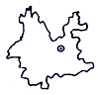 B. 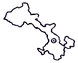 C.  D. 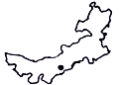
【答案】D
【解析】
【详解】由图可知，A图所示的省区轮廓是云南省，B图所示的省区轮廓是甘肃省，C图所示的省区轮廓是山东省，D图所示的省区轮廓是内蒙古自治区，故ABC错误、D正确，根据题意，故选D。
为确保粮食安全，必须要落实最严格的耕地保护制度，确保18亿亩耕地实至名归。读我国土地资源分布图，据此完成下面小题。
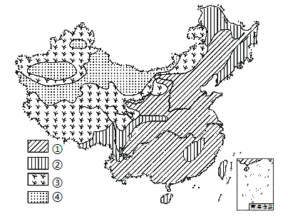
7. 我国自然环境复杂多样。为充分利用各地自然条件的优势，下列土地利用类型与农业部门对应正确的是（ ）
A. ①—畜牧业 B. ②—林业 C. ③—种植业 D. ④—渔业
8. 关于我国土地资源的特点，下列选项正确的是（ ）
①土地资源总量丰富，人均占有量少②土地类型齐全，难以利用土地多
③耕地资源与水资源空间匹配度较好④耕地比重小，耕地后备资源匮乏
A. ①②④ B. ②③④ C. ①②③ D. ①③④
【答案】7. B 8. A
【解析】
【7题详解】
由图可知，图中①是主要分布在东部季风区耕地，适合发展种植业；②是主要分布在东北和西南山区、东南丘陵的林地，适合发展林业；③是主要分布在内蒙古高原和青藏高原的草地，适合发展畜牧业；④是主要分布西北干旱地区的荒漠，不适合发展渔业，故ACD错误、B正确，故选B。
【8题详解】
我国土地资源利用类型多种多样，总量大，但人均占有量少；我国山地多，平地少；我国后备耕地资源匮乏，难以利用土地多；耕地资源与水资源空间匹配度较差；人与耕地矛盾突出，我国土地资源的基本国情是“ 人多地少”。故①②④正确。故选A。
【点睛】我国土地资源的基本国情是:总量大，人均占有量小;我国各类土地资源齐全，形成了耕地、林地、草地等多种土地类型。各类土地资源在土地资源总量中的比例是不同的，耕地林地比重小，草地面积较大，难以利用的土地比重大，后备土地资源不足。
北京冬奥会，冬残奥会总结表彰大会于2022年4月8日在人民大会堂举行，习近平总书记出席大会并发表重要讲话。据此完成下面小题。
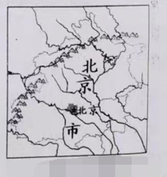
9. 冬奥会、冬残奥会的成功举办给北京带来的积极影响有（ ）
①推动冰雪休闲旅游收入的增长②提升北京的国际形象和影响力
③促进交通通信等基础设施建设④带动北京重工业的进一步发展
A. ①②③ B. ②③④ C. ①③④ D. ①②④
10. 关于北京市自然地理特征的描述，下列选项正确的是（ ）
①地势西北高东南低②降水集中于夏季③河流属于黄河水系④冬季寒冷而干燥
A. ①②③ B. ①②④ C. ①③④ D. ②③④
【答案】9. A 10. B
【解析】
【9题详解】
举办冬奥会，能带动张家口体育产业、旅游业发展，增加旅游收入，故①正确；提升北京的国际形象和影响力，故②正确；举办冬奥会，有利于推进张家口交通等基础设施建设，促进京津冀一体化发展，故③正确；冬奥会的举办，与利用当地矿产资源，大力发展重工业无关，故④错误。故A①②③正确，BCD错误。故选A。
【10题详解】
北京市地势西北高、东南低，①正确；北京属于温带季风气候，夏季高温多雨，大部分降水集中在夏季，②正确；河流属于海河水系，③错误。北京属于温带季风气候，夏季高温多雨，冬季寒冷干燥，④正确。故①②④ 正确，故选B。
【点睛】北京市位于太行山、燕山和华北平原的结合部，是中华人民共和国的首都，全国的政治、经济、文化、交通、科研、教育中心，也是世界.上著名的历史文化名城和国际化大都市。
潜江、仙桃、天门三市文化底蕴深厚，经济发展富有活力，据此完成下面小题。
11. 近年来潜江市多次入选全国县域经济百强县市，下列选项与潜江工业特色相符合的是（ ）
①全国最大的眼科用药生产基地②世界最大的牛磺酸生产基地
③亚洲最大的石油钻头生产基地④华中最大的电子电路板生产基地
A. ①③④ B. ②③④ C. ①②③ D. ①②④
12. 江汉三市人杰地灵，下列城市美誉与潜江相符合的是（ ）
①亚洲体操之乡②中国内地侨乡③中国小龙虾之乡④全国裁缝之乡
A. ①② B. ②④ C. ②③ D. ③④
【答案】11. C 12. D
【解析】
【11题详解】
潜江是全国最大的眼科用药生产基地，世界最大的牛磺酸生产基地，亚洲最大的石油钻头生产基地，仙桃是华中地区最大的电子电路板生产基地，故①②③正确，故选C。
【12题详解】
潜江市素有“曹禺故里、江汉油城、水乡园林、裁缝之乡、龙虾之乡”的美誉，“亚洲体操之乡”是仙桃市，“中国内地侨乡”是天门市，故③④正确，故选D。
【点睛】天门素有“棉乡、侨乡、文化之乡”的美誉，是世界茶文化的重要发源地、“茶圣”陆羽故里、竟陵派文学发源地。仙桃有着“文化之乡”、“状元之乡”、“亚洲体操之乡”这样的美称，其戏曲文化和手工艺也是造诣很深。仙桃，是中国无纺布之乡，国内市场有40%的无纺布都是仙桃产的，而无纺布本身又是制造口罩、医用防护设备的必备材料。
二、综合题（本大题有4小题，共26分）
13. 暑假，在城里读初中的小华去看望家住甲村的爷爷。小华到达甲村后发现，为了尽快带领村民奔小康，当地计划开发旅游度假项目。下图是甲村的等高线地形图。读图，完成下列各题。
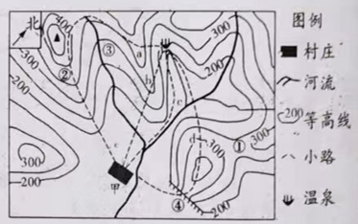
（1）读图，温泉位于甲村的_______________（方向）；①地的地形部位是_______________。
（2）甲村与图中海拔最高处的相对高度范围是_________________。
（3）从甲村出发步行去泡温泉，在a、b、c、d四条线路中，最合适的是_________________。
（4）读图，你认为甲村因地制宜可开发的旅游项目有哪些？
例如：③地_________________；④地_________________。
【答案】（1） ①. 西北方 ②. 鞍部
（2）250m～350m或(250m<h<350m)
（3）c （4） ①. 漂流 ②. (玻璃)栈道观光:攀岩
【解析】
【分析】本题以等高线地形图为材料，涉及到等高线地形图、方向和相对高度的判断以及地图的运用，考查学生对地形图的理解与掌握程度能力。
【小问1详解】
由图可知，图中可依据指向标判断方向，可以看出，温泉是位于甲村的西北方向；图中①处两山顶之间相对低洼的部位为鞍部。
【小问2详解】
甲海拔高度范围是150-200米，该图的等高距是50米，该图中最高处海拔高度450-500米，甲村与海拔最高处的相对高度范围是(450-200)米~ (500-150) 米之间即250~350米之间。
【小问3详解】
从甲村出发步行去温泉，最适合的路线是c路线，该路线经过地区地面起伏小，坡度缓。
【小问4详解】
从图中看出，③处为山谷，有河流发育，可以漂流；④处为陡崖，可以攀岩，蹦极，可以建玻璃栈道观光，都可以开发为旅游项目。
14. 2022年5月26日，日本东京电力公司决定，将于6月上旬开始建设福岛第一核电站核污染水排海相关设备，在日本，和食与“洋”快餐并存，和屋与“洋”房并存。日本是一个多山的岛国，南北狭长；日本海一侧冬季降雪量大。“合掌造”是日本农村的一种木造建筑物，分布在日本海沿岸，屋顶覆盖厚厚的茅草，呈人字型，该建筑最大的特点是屋顶厚且陡。读日本地形图及“合掌造”示意图，完成下列各题。
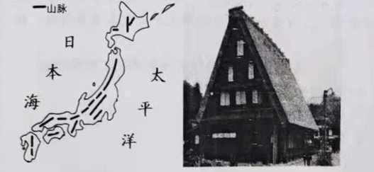
（1）日本地形以山地丘陵为主，河流短小湍急，蕴藏丰富的_________________资源日本四面临海，气候的_________________特征很明显。
（2）日本的“合掌造”屋顶厚且陡，请分析其原因。
（3）在日本，和食与“洋”快餐并存，和屋与“洋”房并存，这表明日本的文化特点是_____________。
（4）请从资源角度分析日本大力发展核电工业的原因。__________如果日本将核污水排放入海，会带来哪些危害？____________
【答案】（1） ①. 水能 ②. 海洋性
（2）“合掌造”屋项厚，可以起到冬季保暖、夏季隔热的作用；“合掌造”屋顶陡，便于排雪(减少屋顶的积雪厚度)。
（3）东西方兼容 （4） ①. 矿产(煤炭、石油、天然气)等能源资源匮乏 ②. 污染海洋环境:影响海洋渔业发展；影响海洋生物多样性；人类食用污染的海产品，将会产生各种疾病。
【解析】
【分析】本题以日本为材料，涉及到日本的地形、气候、河流、民居特点及影响因素，文化特点、资源特点等相关知识，考查学生对日本这一世界区域地理的掌握程度。
【小问1详解】
日本的地形以山地、丘陵为主，国土面积狭小，河流短小湍急，蕴藏着丰富的水能资源；日本四面临海，虽然属于季风气候，但气候的海洋性特征很明显。
【小问2详解】
日本合掌造民居分布在西海岸，这里因位于冬季风的迎风坡，冬季降雪量大，所以屋顶厚且陡，有利于雪的滑落。
【小问3详解】
在日本，和食与“洋”快餐并存，和屋与“洋”房并存，表明日本是一个东西方文化兼容的国家，古代时受中国文化的影响深刻，近代开始受西方文化的影响明显。
【小问4详解】
日本之所以大力发展核电，原因是由于日本本国能源矿产十分缺乏；如果将核污水排放入海，会污染海洋环境、影响海洋渔业的发展，破坏海洋生物多术性，人类食用的海产品受污染，甚至会衍生多样疾病等。
15. 长江、黄河同为我国的母亲河，养育了世代中华儿女，创造了灿烂的中华文明，但其生态问题令人担忧，国家对长江和黄河的生态保护作了具体安排，提出了“共抓长江大保护，不搞大开发”的发展战略，并印发《黄河流域生态保护和高质量发展规划纲要》。读“长江、黄河水系图”，完成下列各题。
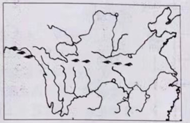
（1）长江、黄河分别发源于青藏高原的_________________（山脉）和_________________（山脉）。
（2）长江上游、黄河上游的主要生态问题分别是_________________和_________________。
（3）“地上河”问题也是长江和黄河共同面临的生态环境问题。请你结合长江和黄河的实际情况拟定出相应的治理措施。
长江：_____________;黄河：___________________。
【答案】（1） ①. 唐古拉山脉 ②. 巴颜喀拉山脉
（2） ①. 水土流失 ②. 土地荒漠化(草场退化)
（3） ①. 弯曲河道裁弯取直:加固大堤;兴建分洪、蓄洪工程(修建水库)，疏浚河道，建设长江中上游防护林 ②. 中游(黄土高原)加强水土保持，植树造林，下游加固大堤;兴建分洪、蓄洪工程(修建水库)，黄土高原打坝建库(或打坝淤地)，抽引水灌溉(或引黄淤灌)
【解析】
【分析】本题以长江、黄河为材料，涉及到长江和黄河的发源地、各河段存在的问题及治理措施，考查学生对我国大江大河知识点的掌握程度。
【小问1详解】
长江和黄河均发源于青藏高原，其中长江发源于唐古拉山，黄河发源于巴颜喧拉山。
【小问2详解】
长江上游主要是由于乱砍滥伐导致的水土流失问题严重；黄河上游主要是由于过度放牧导致的土地荒漠化。
【小问3详解】
长江中游的荆江河段由于河道弯曲、水流不畅、泥沙淤积，形成了“地上河”，治理的措施是要加固大堤、兴建分洪、蓄洪工程、裁弯取直、疏通河道，上游营造防护林等；黄河下游形成了地上河，主要是由于中游水土流失十分严重，雨水携带泥沙进入华北平原后，流速减慢、泥沙慢慢淤积，形成了地上河，治理的措施是要在中游植树种草、保持水土，下游加固大堤，兴建分洪、蓄洪工程，打坝淤地等。
16. 读图文材料，完成下列各题。
材料一：川藏铁路连接成都和拉萨，途经康定、林芝，计划2026年全线通车，铁路建成后，从成都到拉萨坐火车仅需13个小时左右，下图为川藏铁路示意图。
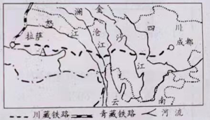
材料二：和平解放71年来，西藏社会经济持续快速发展。国际国内航线达到140条，通航城市66个；作为我国重要的生态安全屏障，西藏建成11个国家级自然保护区、3个国家地质公园、9个国家森林公园，藏羚羊数量达到30万只、黑颈鹤8000多只；西藏人均寿命由1951年的35.5岁增加到2019年的71.1岁、目前，西藏各族人民生活已迈进全面小康。
（1）青藏地区的农作物一般分布在地势较低的河谷，如图中的A_________________谷地：在青藏地区，_________________是特有的畜种，被称为“高原之舟”。
（2）拉萨年日照时数达3005小时，有“日光城”之称，但夏季凉爽，原因是_________________。
（3）川藏铁路将从四川盆地穿过_________________（山脉），攀上青藏高原；从地形角度分析，相比青藏铁路，修建川藏铁路需要克服主要难题是_________________。
（4）“绿水青山就是金山银山”。简析国家在青藏地区加大生态投入的意义。（任答两点）
【答案】（1） ①. 雅鲁藏布江 ②. 牦牛
（2）海拔高(地势高或地形因素)
（3） ①. 横断山脉 ②. 地形高差显著(或山高谷深、地势起伏更大)
（4）保护高原湿地，保护水源地(涵养水源)，保护生物多样性:防止生态破坏、草场退化。
【解析】
【分析】本题以川藏铁路为切入点，涉及青藏地区的地形区、气候、川藏铁路的修建难题、青藏地区生态环境保护等相关知识，考查学生对相关知识的掌握程度。
【小问1详解】
读图并结合所学知识可知，A为雅鲁藏布江谷地，牦牛是青藏地区具有代表性的畜种，它的毛厚而长，耐寒力强，善于爬山负重，被称为“高原之舟”。
【小问2详解】
地势对气候的影响，主要表现为随着地势的增高，气温降低，青藏地区的主体是有“世界屋脊”之称的青藏高原，平均海拔4000米以上，地势高，气温低，形成高寒的气候特点，是我国夏季气温最低的地区。
【小问3详解】
读图并结合所学知识可知，川藏铁路将从四川盆地穿过横断山脉，攀上青藏高原，该区域山高谷深、地势起伏更大，这是相比青藏铁路，修建川藏铁路需要克服的难题。
【小问4详解】
青藏地区生态环境脆弱，近年来生态环境破坏严重，需加大保护力度。加大青藏地区生态投入有利于保护高原湿地；保护水源地(涵养水源)；保护生物多样性；防止生态破坏、草场退化等。

